 | INSTITUTO FEDERAL DE EDUCAÇÃO, CIÊNCIA E TECNOLOGIA DE SÃO PAULO | CAMPUS
 |  | Campinas
Programação para Dispositivos Móveis |  |  | Aula 06.2
Professor: Glauber da Rocha Balthazar
E-mail: glauber.balthazar@ifsp.edu.br

Layouts Extras

  - – Navigation Drawer Activity

- Crie um projeto novo no Android Studio:
Escolha a opção Navigation Drawer Activity

- Em seguida, adicione ao diretório "res" um novo diretório com o nome de "raw". Botão direito sobre o diretório "res" / New / Android Resource Directory.

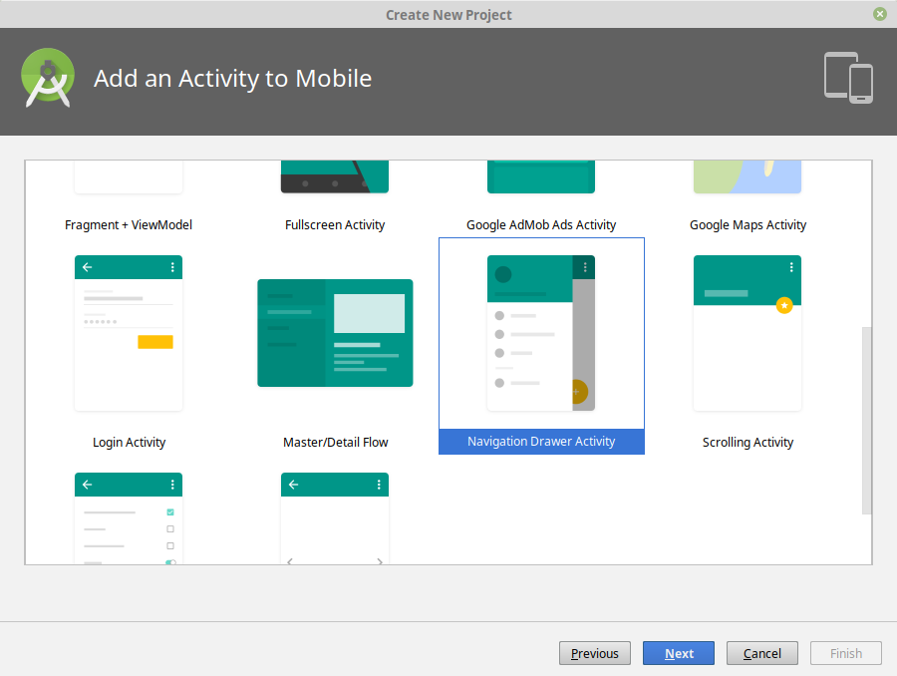
- Abra o arquivo res / values / strings.xml e altere os valores das chaves:

<resources>
<string name="app_name">Navegação</string>
<string name="navigation_drawer_open">Abrir janela</string>
<string name="navigation_drawer_close">Fechar janela</string>
<string name="nav_header_title">Glauber Balthazar</string>
<string name="nav_header_subtitle">glauber.balthazar@ifsp.edu.br</string>
<string name="nav_header_desc">Cabeçalho</string>
<string name="action_settings">Configurações</string>
</resources>

- Abra agora o arquivo res / layout / activity_main.xml

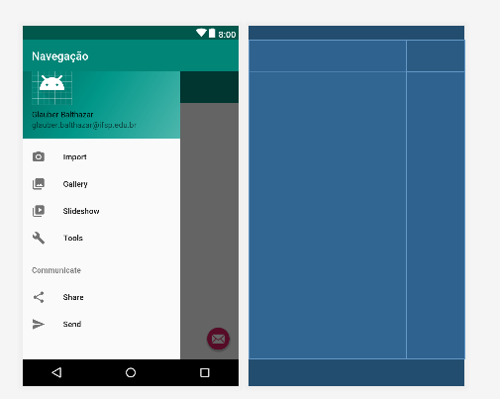

- Vá agora ao arquivo res \ menu \ activity_main_drawer.xml e altere-o como mostrado abaixo:

<?xml version="1.0" encoding="utf-8"?>
<menu xmlns:android="http://schemas.android.com/apk/res/android"
xmlns:tools="http://schemas.android.com/tools"
tools:showIn="navigation_view">
<group android:checkableBehavior="single">
<item
android:id="@+id/nav_camera"
android:icon="@drawable/ic_menu_camera"
android:title="Fotografar" />
<item
android:id="@+id/nav_gallery"
android:icon="@drawable/ic_menu_gallery"
android:title="Galeria" />
<item
android:id="@+id/nav_slideshow"
android:icon="@drawable/ic_menu_slideshow"
android:title="Apresentações" />
<item
android:id="@+id/nav_manage"
android:icon="@drawable/ic_menu_manage"
android:title="Ferramentas" />
</group>
<item android:title="Contatos">
<menu>
<item
android:id="@+id/nav_share"
android:icon="@drawable/ic_menu_share"
android:title="Compartilhar" />
<item
android:id="@+id/nav_send"
android:icon="@drawable/ic_menu_send"
android:title="E-mail" />
</menu>
</item>
</menu>
- Execute o projeto!

- Abra o arquivo MainActivity.java. Neste arquivo procure pelo código abaixo:

@SuppressWarnings("StatementWithEmptyBody")
@Override
public boolean onNavigationItemSelected(MenuItem item) {
// Handle navigation view item clicks here.
int id = item.getItemId();
if (id == R.id.nav_camera) {
// Handle the camera action
} else if (id == R.id.nav_gallery) {
} else if (id == R.id.nav_slideshow) {
} else if (id == R.id.nav_manage) {
} else if (id == R.id.nav_share) {
} else if (id == R.id.nav_send) {
}
DrawerLayout drawer = (DrawerLayout) findViewById(R.id.drawer_layout);
drawer.closeDrawer(GravityCompat.START);
return true;
}

- Execute o projeto!

  - – Google Maps

- Crie um projeto novo no Android Studio:
-> Escolha a opção Google Maps Activity

- Acesse este site e pegue a chave do Google para Maps

https://console.developers.google.com/flows/enableapi?apiid=maps_android_backend&keyType=CLIENT_SIDE_ANDROID&r=FD:95:AC:62:BC:8D:E8:43:B8:95:C8:05:BD:0A:B6:E2:6D:C7:C4:9A;br.com.luiztools.mapapp

- Após gerar a chave, altere o valor dela no arquivo “google_maps_api.xml” para a chave “YOUR_KEY_HERE”:

<resources>
<!--
TODO: Before you run your application, you need a Google Maps API key.
To get one, follow this link, follow the directions and press "Create" at the end:
https://console.developers.google.com/flows/enableapi?apiid=maps_android_backend&keyType=CLIENT_SIDE_ANDROID&r=F9:3C:A1:6C:1C:AE:AA:2B:78:E8:53:44:91:38:26:F5:36:10:0B:84%3Bcom.example.aluno.myapplication
You can also add your credentials to an existing key, using these values:
Package name:
F9:3C:A1:6C:1C:AE:AA:2B:78:E8:53:44:91:38:26:F5:36:10:0B:84
SHA-1 certificate fingerprint:
F9:3C:A1:6C:1C:AE:AA:2B:78:E8:53:44:91:38:26:F5:36:10:0B:84
Alternatively, follow the directions here:
https://developers.google.com/maps/documentation/android/start#get-key
Once you have your key (it starts with "AIza"), replace the "google_maps_key"
string in this file.
-->
<string name="google_maps_key" templateMergeStrategy="preserve" translatable="false">YOUR_KEY_HERE</string>
</resources>
- Acrescente a solicitação de permissões no método onCreate:

//solicitar permissoes
if (ActivityCompat.checkSelfPermission(this, Manifest.permission.ACCESS_FINE_LOCATION) != PackageManager.PERMISSION_GRANTED
&& ActivityCompat.checkSelfPermission(this, Manifest.permission.ACCESS_COARSE_LOCATION) != PackageManager.PERMISSION_GRANTED) {
ActivityCompat.requestPermissions(this, new String[]{Manifest.permission.ACCESS_FINE_LOCATION}, 1);
}

- Execute! Neste momento ele irá pegar a localização de Sydney.

- Acrescente agora a sua localização atual:

Acrescente as variáveis globais:
private LocationManager lm;
private double latitude=0, longitude=0;

Acrescente ao método onCreate as posições Latitude e Longitude
//pegar localizacao atual
LocationManager locationManager = (LocationManager) getSystemService(Context.LOCATION_SERVICE);
if (locationManager != null) {
Location location = locationManager.getLastKnownLocation(LocationManager.NETWORK_PROVIDER);
if (location != null) {
latitude = location.getLatitude();
longitude = location.getLongitude();
}
}
Altere o método MapReader como mostrado abaixo:
@Override
public void onMapReady(GoogleMap googleMap) {
mMap = googleMap;
LatLng localAtual = new LatLng(latitude,longitude);
mMap.addMarker(new MarkerOptions().position(localAtual).title("Seu local"));
mMap.moveCamera(CameraUpdateFactory.newLatLng(localAtual));
}

- Execute!

